CURRICULUM VITAE BIOGRAFIC
Document biografic pentru examinarea propunerii de conferire post-mortem a titlului de „Cetățean de onoare al raionului Sîngerei”
  - CHIRIL TIMOFEEVICI ȘUȘU
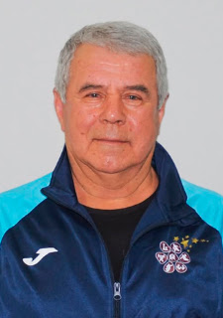

DATE BIOGRAFICE ȘI PROFESIONALE

FORMARE ȘI DEBUT SPORTIV
Chiril Timofeevici Șușu (17 iulie 1950 – data decesului neprecizată în materialul documentar) s-a născut în satul Chișcăreni, raionul Sîngerei. Profesor de educație fizică, fotbalist și antrenor, și-a dedicat activitatea profesională educării copiilor și tinerilor prin sport, precum și dezvoltării fotbalului din raion. În anul 2021 a marcat 50 de ani de activitate pedagogică. A activat până în ultimii ani ai vieții la Școala Sportivă „Dumitru Atanasov”.
A descoperit fotbalul în perioada studiilor la școala din satul Lazo (actualmente Chișcăreni), sub îndrumarea cadrelor didactice, inclusiv a profesorului Mihail Zadnipru. În anii de liceu a fost inclus în echipa de seniori a gospodăriei colective „Lenin”. În 1967, la vârsta de 17 ani, a făcut parte din lotul care a participat la turneul final al primelor Jocuri Rurale de Tineret, la Florești.

ACTIVITATE PROFESIONALĂ ȘI CARIERĂ DE FOTBALIST
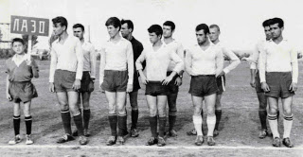
Echipa satului Lazo la turneul primelor Jocuri Rurale. În primul rând, al treilea din dreapta — Chiril Șușu.
După absolvirea studiilor superioare, a fost repartizat ca profesor de educație fizică la Școala Medie nr. 2 din Lazovsk (astăzi Sîngerei). Din 1972 a evoluat pentru echipa „Vierul” din localitate, participantă în grupa a doua a campionatului RSS Moldovenești.
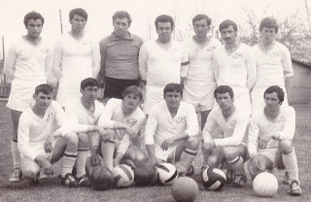
Echipa colhozului „Miciurin” din Lazovsk, în sezonul 1972. În primul rând: Vasile Stratan, Constantin Curciuc, Vasile Cucoș, Mihail Crîgan (căpitanul echipei), Vasile Guzun, Anatolie Oncianu, Victor Doibani. În al doilea rând: Mihail Solcanu, Constantin Aramă, Alexandru Solomon, Mihail Butnariov, Chiril Șușu, Vasile Tabarcea.
În sezonul următor, după retragerea unor veterani ai echipei, Chiril Șușu a preluat banderola de căpitan al formației „Vierul”, asumându-și un rol important în organizarea jocului și reprezentarea colectivului.
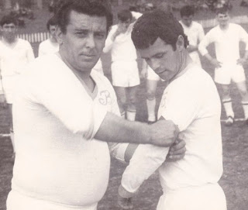
A jucat la „Vierul” până în 1978. În 1977, echipa a câștigat Cupa republicană de iarnă-primăvară „Iuri Gagarin” și turneul grupei a doua a campionatului RSS Moldovenești. Aceste rezultate au contribuit la promovarea echipei în prima divizie republicană, începând cu sezonul 1978.
În 1978, după participarea la fazele avansate ale Cupei „Iuri Gagarin”, și-a încheiat activitatea în echipa principală a localității. A continuat să fie implicat în fotbal la nivel raional.

ACTIVITATE DE ANTRENOR ȘI FORMAREA TINERILOR SPORTIVI
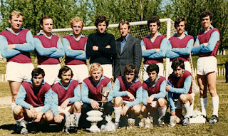
Echipa „Vierul”, câștigătoarea Cupei „Iuri Gagarin” din 1977. În primul rând: Anatolie Zubcov, Leonid Criclivîi, Vasile Lavrov, Evgheni Mileli, Chiril Șușu, Valentin Kuznețov. În al doilea rând: Vasile Cucoș, Nicolae Cervac, Vladimir Ermașov, Nicolae Rîbalcenco, Evgheni Lipceanschii (antrenor), Pavel Bologan, Alexandru Solomon, Gheorghe Tabarcea.
A evoluat ulterior la echipa „Aist” a Asociației Agroindustriale „Moldvinprom” din Lazovsk, cu care a obținut clasări fruntașe și titlul de campion raional în 1982.
Începând cu anii 1970, activitatea sa principală s-a concentrat asupra formării tinerilor fotbaliști. Ca profesor de educație fizică la Școala Medie nr. 2, a organizat și antrenat echipe de elevi, participând la competiții republicane ale clubului „Portarul”.
În 1973, echipa „Steluța”, antrenată de Chiril Șușu, a obținut locul al III-lea la turneul final republican al clubului „Portarul”, la categoria mare de vârstă.
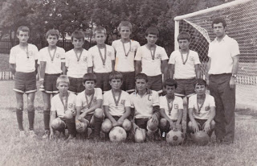
„Steluța” din Lazovsk — câștigătoarea turneului republican al clubului „Portarul” din 1975. În primul rând: Mihail Andriuța, … Miron, Leonid Goraș, Mihail Romandaș, Iurie Bologan, Grigore Cazacu. În al doilea rând: Gheorghe Guzun, Nicolae Guzun, Ion Crîgan, Grigore Crîgan, Ion Andronic, Ion Nasii, Nicolae Bostan, Chiril Șușu (antrenor).
În 1975, „Steluța” a câștigat turneul republican la categoria mică și a participat la competiția unională „Mingea de piele”, la Voronej. Aceeași generație a ocupat locul al II-lea în 1976, la categoria mijlocie, și locul al IV-lea în 1977, la categoria mare. Dintre elevii acestei generații s-au remarcat Iurie Bologan, Nicolae Bostan și Ion Nasii, ulterior laureați ai competițiilor de seniori.
În 1979 și 1980, „Steluța” a câștigat succesiv competiții republicane la categoriile mică și mijlocie, participând ulterior la turnee unionale la Baku și Harkov. În 1982, formația s-a clasat pe locul al IV-lea la etapa republicană a categoriei mari. Dintre fotbaliștii formați s-a remarcat Emil Caras, viitor component al echipei naționale a Moldovei; din aceeași generație au făcut parte Ion Balan, Gheorghe Cazacu și Iurie Cuchereavîi.
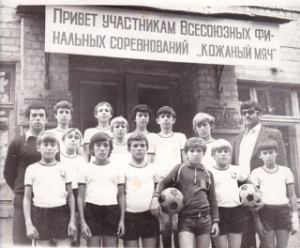
Echipa „Steluța” la turneul unional din Harkov, în 1980. În primul rând: Dmitri Grejdieru, Iurie Cuchereavîi, Oleg Jardan, Serghei Rusica, portarul Vasile Cirisău, Ion Balan, Oleg Rîbacioc. În al doilea rând: Chiril Șușu (antrenor), Mihail Manoilă, Ion Onciu, Eduard Brașovschi, Mihail Cucoș, Emil Caras, Serghei Brașovschi, Nicolae Tacu (reprezentantul echipei).

ACTIVITATE DUPĂ INDEPENDENȚA REPUBLICII MOLDOVA

DISTINCȚII ȘI RECUNOAȘTERE PUBLICĂ
În 1985, „Steluța” a obținut locul al II-lea în finala republicană la categoria mare de vârstă. Printre sportivii evidențiați din această generație s-au numărat Vitalie Bordieru și Vitalie Rusica, deveniți ulterior jucători ai echipei „Vierul” din Sîngerei.
În 1989 și 1990, „Steluța” a câștigat de două ori competiția republicană a clubului „Portarul” și a participat la turnee unionale organizate la Semipalatinsk și Aktiubinsk.
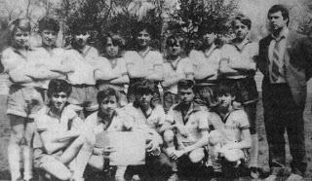
Echipa „Steluța” din 1989 (antrenor — Chiril Șușu). Fotografie de Valeriu Crîgan, publicată în ziarul raional „Leninskii put” în august 1989.
După proclamarea independenței Republicii Moldova, a activat ca antrenor de fotbal în cadrul Școlii Sportive „Dumitru Atanasov” din Sîngerei. Echipele pregătite de el au obținut rezultate importante în campionatele Moldovei: 2006 — copii, divizia „A”, Nord; 2008 — U-16, divizia „A”, Nord; 2010 — U-18, divizia „A”, Nord; 2015 — U-16, divizia „B”, Nord. Printre discipolii săi care au evoluat la diferite selecționate naționale se numără Petru Ojog, Maxim Labic și Roxana Moisiuc.
Grad didactic superior. În baza Ordinului nr. 900 din 15.07.2019, lui Chiril Timofeevici Șușu i-a fost acordat gradul didactic superior, confirmat ulterior prin Ordinul nr. 391 din 10.07.2024. Aceste calificări atestă recunoașterea competențelor sale profesionale în domeniul educației și al pregătirii sportive.
În 2016, Federația Moldovenească de Fotbal i-a conferit „Ordinul pentru Merite”. Cu ocazia aniversărilor de 70 și 75 de ani, a fost distins cu diplome comemorative ale Federației.
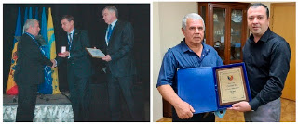
În fotografia din stânga — înmânarea „Ordinului pentru Merite” în 2016; în fotografia din dreapta — înmânarea diplomei aniversare cu ocazia împlinirii vârstei de 70 de ani, în 2020.

CONTRIBUȚIE LA PATRIMONIUL SPORTIV AL RAIONULUI

ARGUMENTE PENTRU CONFERIREA TITLULUI ONORIFIC
Meritele sale au fost recunoscute în repetate rânduri de conducerea raionului, de școala sportivă și de Asociația Teritorială de Fotbal Sîngerei, în cadrul căreia a îndeplinit timp de mulți ani funcțiile de secretar și membru al Comitetului Executiv.
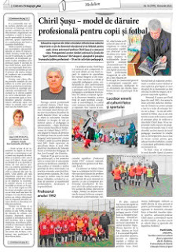
Pagină din ziarul „Univers pedagogic”, nr. 10 din 10 martie 2022, dedicată jubileului de 50 de ani de activitate didactică a lui Chiril Șușu.
La împlinirea a 50 de ani de activitate pedagogică, prin Ordinul ministrului Educației al Republicii Moldova nr. 1717 din 30 decembrie 2021, i-a fost conferit titlul onorific „Lucrător Emerit în domeniul Culturii Fizice și Sportului” (denumirea distincției fiind redată conform articolului-sursă). În 2022 și 2023, a fost evidențiat în cadrul Galei Sportului din raionul Sîngerei, la categoria veteranilor sportului.
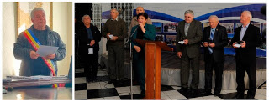
În fotografia din stânga — Chiril Șușu, laureat la categoria veteranilor sportului, în cadrul Galei Sportului din raionul Sîngerei, 2022. În fotografia din dreapta — Chiril Șușu (primul din stânga), distins din nou ca veteran al sportului la Gala Sportului raională din 2023.
Pe lângă contribuția sa sportivă și didactică, Chiril Șușu s-a implicat în păstrarea memoriei fotbalului raional. A pus la dispoziția celor care documentau istoria fotbalului fotografii de arhivă, diplome, medalii și informații despre generații de sportivi. A contribuit inclusiv la valorificarea materialelor referitoare la Mihail Bologan și la începuturile echipei de fotbal din Chișcăreni din anii 1940–1950.
Prin activitatea de fotbalist, profesor, antrenor și organizator sportiv, Chiril Timofeevici Șușu a contribuit substanțial la dezvoltarea fotbalului și a educației sportive din raionul Sîngerei. Rezultatele elevilor săi, distincțiile obținute și implicarea în viața sportivă a comunității constituie temeiuri pentru examinarea propunerii de conferire, post-mortem, a titlului de „Cetățean de onoare al raionului Sîngerei”. Deținerea gradului didactic superior, acordat în 2019 și confirmat în 2024, constituie o recunoaștere suplimentară a profesionalismului său.
Notă pentru completarea dosarului: data exactă a decesului, actele justificative ale studiilor, distincțiilor și activității profesionale, precum și alte date cerute de regulamentul raional urmează a fi confirmate prin documente oficiale.

